# 查找

静态查找：（线性表）

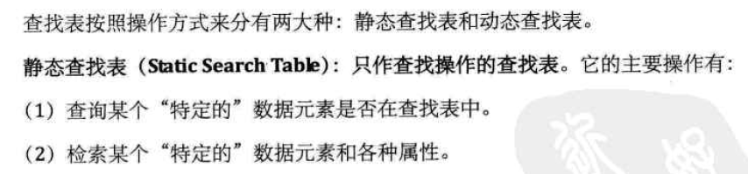

（折半查找）

动态查找：（二叉树）

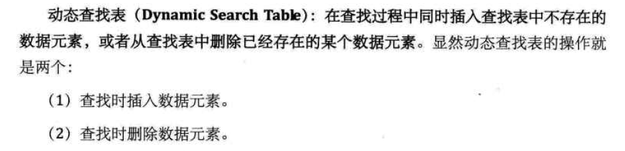

## 有序表查找

### 折半查找 O(log n)

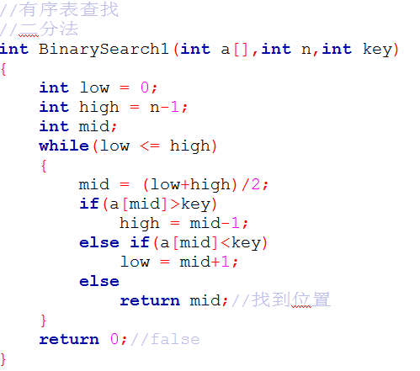

### 插值查找

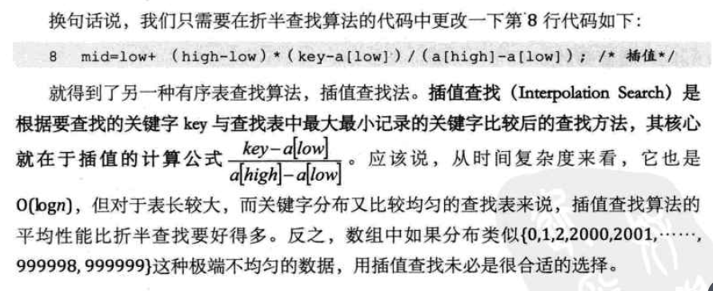

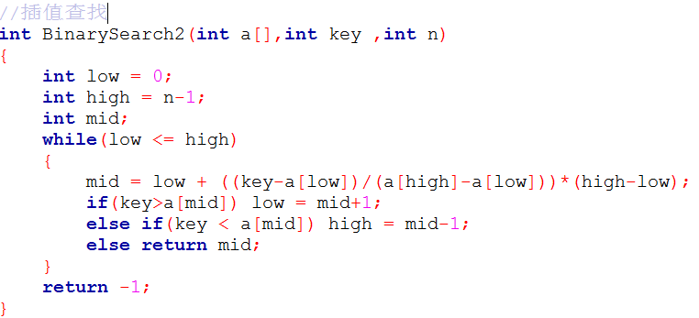

## 线性索引查找

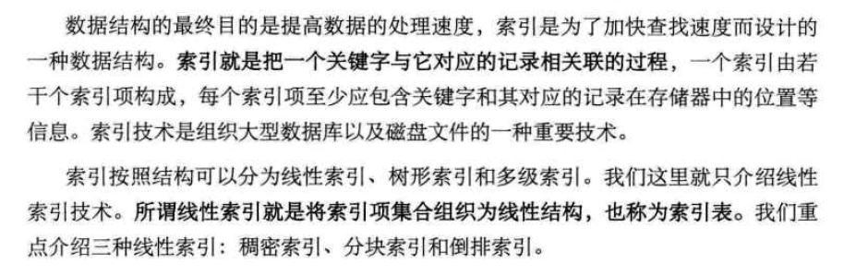

### 稠密索引：

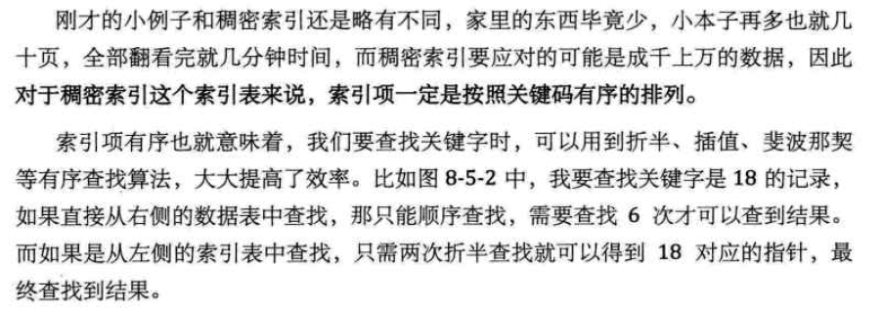

### 分块索引

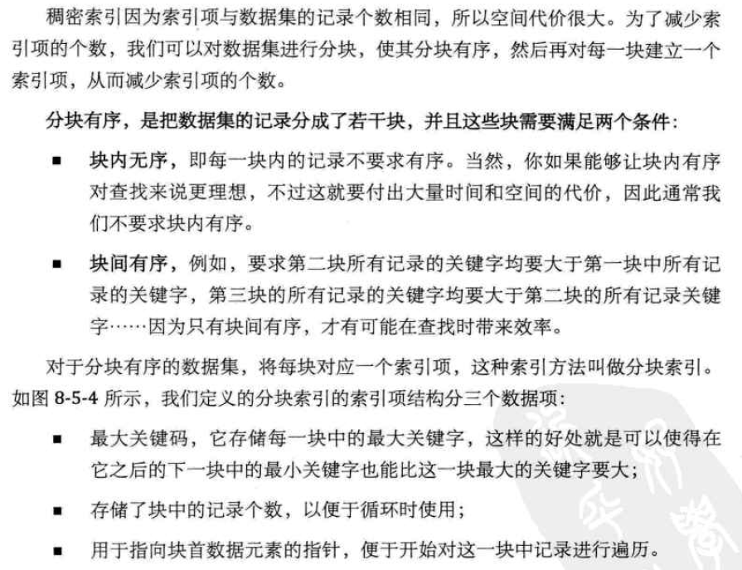

### 倒排索引

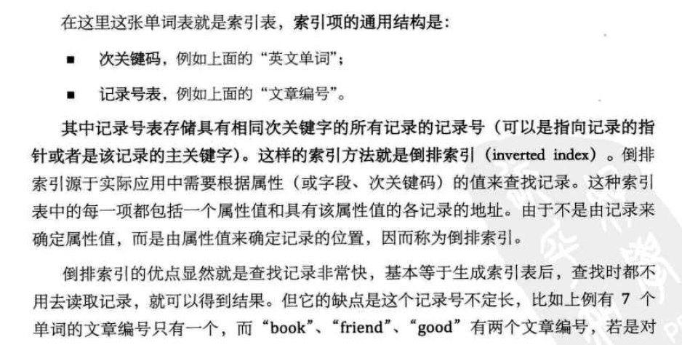

## 二叉排序树

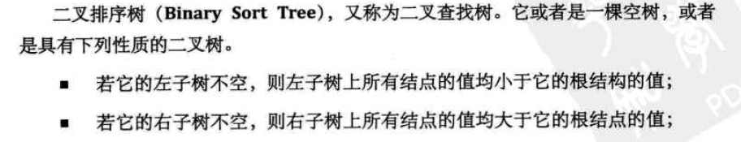

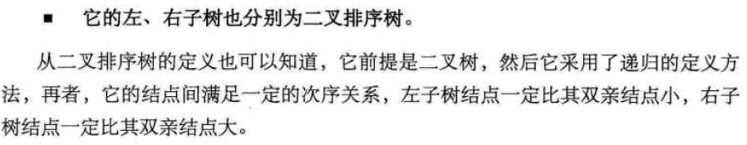

### 二叉排序树查找

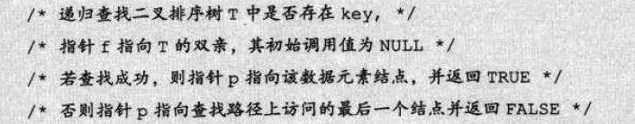

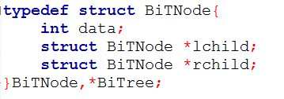

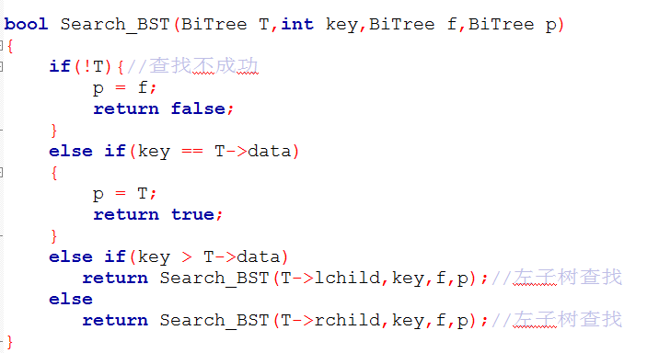

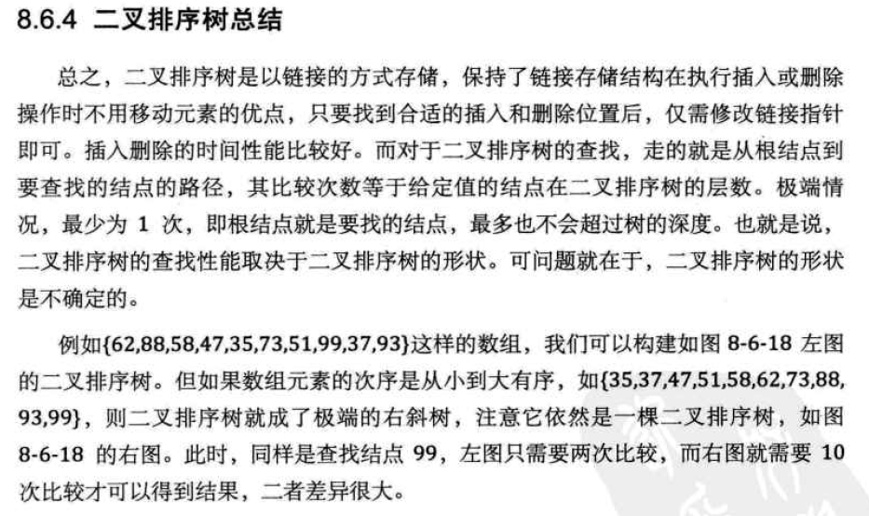

## 二叉平衡树（AVL树）

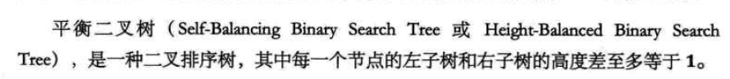

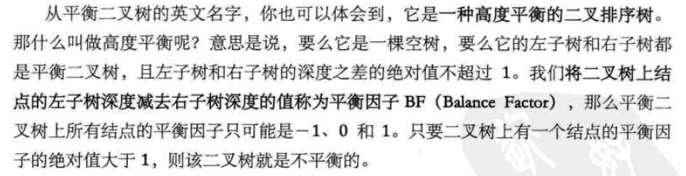

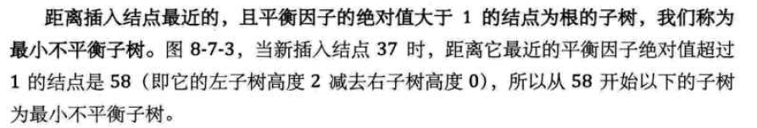

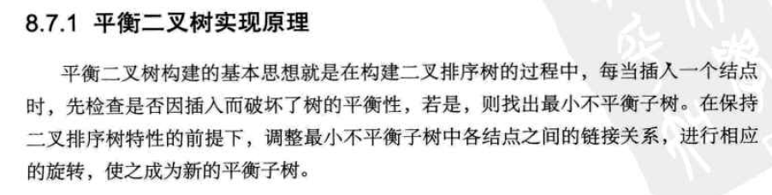

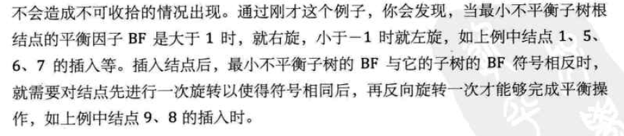

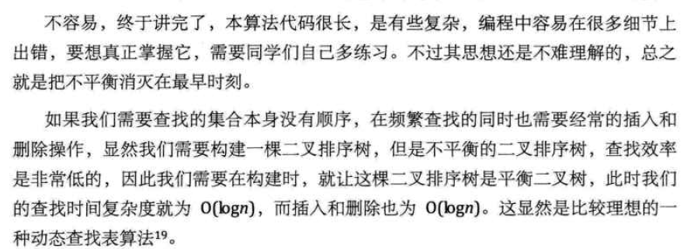

## 多路查找树

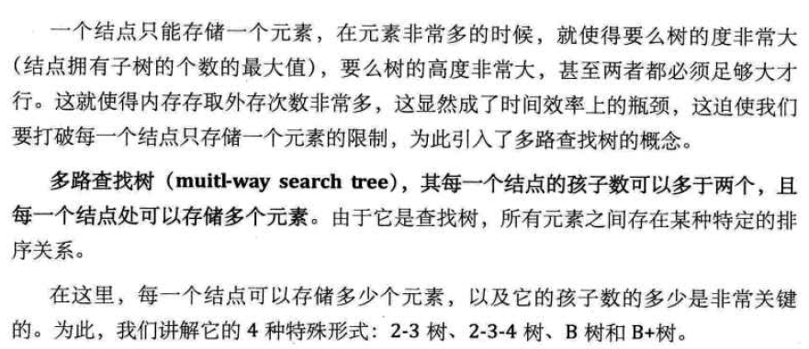

### 2-3树

### 2-3-4树

### B树

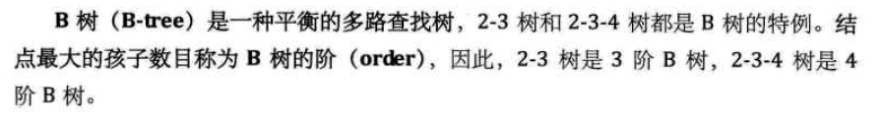

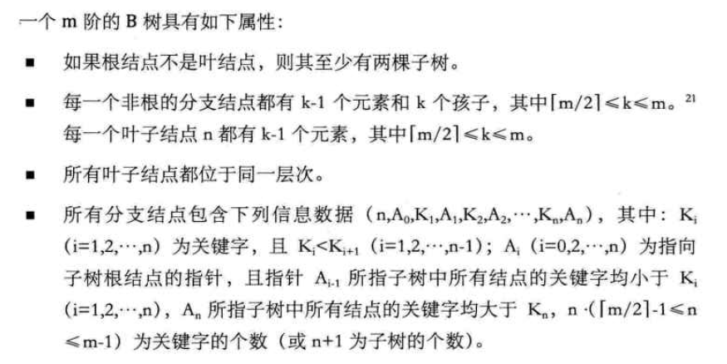

## 散列表查找

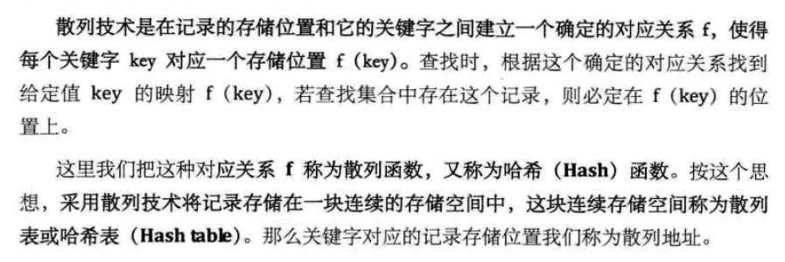

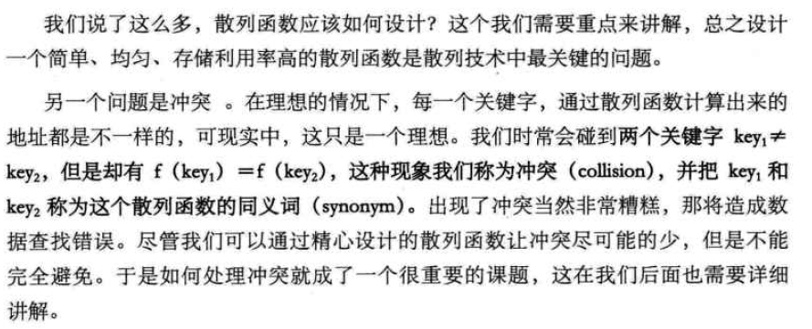

### 直接定址法

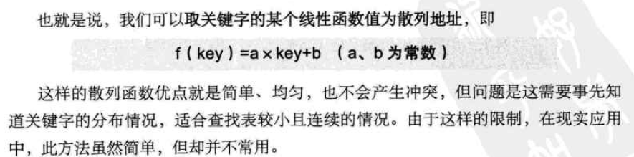

### 数字分析法

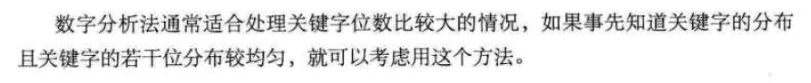

### 平方取中法

### 折叠法

### 除留取余法

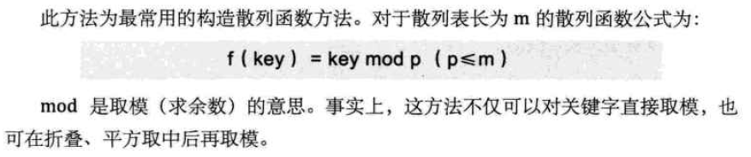

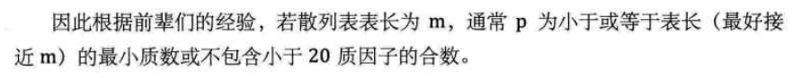

### 随机数法

### 开放定址法

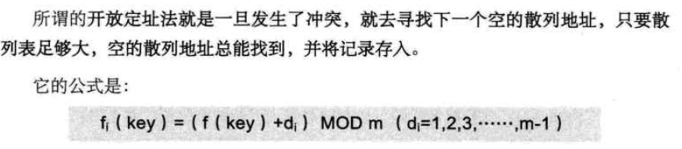

### 再散列函数法

### 链地址法